Perawatan Peralatan Water Flow-Cooler
X-Ray Diffractometer (XRD)
di Laboratorium Terpadu
Fakultas Matematika dan Ilmu Pengetahuan Alam
Universitas Sebelas Maret Surakarta

David Harjantoª, Arifin Musthafa^{b}
ªLaboratorium Terpadu Fakultas Matematika dan Ilmu Pengetahuan Alam
Universitas Sebelas Maret Surakarta
Email: davidharjanto@staff.uns.ac.id
^{b}Laboratorium Proses Produksi Program Studi Teknik Mesin
Universitas Sebelas Maret Surakarta
Email: arifinmusthafa@staff.uns.ac.id

ABSTRACT
This work was made with the aim of developing maintenance or maintenance techniques for equipment, namely the X-Ray Diffractometer (XRD) brand/model D8 Advance Made by Bruker Germany, especially in the Water Flow/Cooling Water unit in the Integrated Laboratory of the Faculty of Mathematics and Natural Sciences, State University Eleven March Surakarta, which so far has not existed. The X-Ray Diffractometer (XRD) tool is currently widely used by students and researchers in understanding and studying the crystal structure of a material. The X-Ray Diffractometer (XRD) tool cannot operate without the support of the Water Flow/Cooling Water system unit on the X-Ray tube detector and X-Ray generator. Then a periodic maintenance or maintenance system is needed by changing several filters and changing the water in Flow/Cooling Water so that the equipment can operate properly so that the life span of the X-Ray Generator is optimal.
Keywords: Water Flow/Cooling Water, periodic maintenance system, optimal X-Ray Generator.

ABSTRAK

Karya ini dibuat bertujuan untuk mengembangkan teknik perawatan atau pemeliharaan suatu peralatan yaitu X-Ray Diffractometer (XRD) merk/model D8 Advance Buatan Bruker Germany khususnya pada bagian unit Water Flow/Cooling Water yang ada di Laboratorium Terpadu Fakultas Matematika dan Ilmu Pengetahuan Alam Universitas Negeri Sebelas Maret Surakarta yang selama ini belum ada. Alat X-Ray Diffractometer (XRD) saat ini banyak digunakan mahasiswa maupun peneliti dalam memahami dan mempelajari struktur kristal suatu material. Alat X-Ray Diffractometer (XRD) tidak bisa beroperasi tanpa didukung dengan perangkat unit sistem Water Flow/Cooling Water pada detektor X-Ray tube dan generator X-Ray. Maka diperlukan sistem perawatan atau pemeliharaan berkala dengan melakukan penggantian beberapa filter dan penggantian air pada Flow/Cooling Water agar peralatan tersebut dapat beroperasi dengan baik sehingga masa hidup Generator X-Ray optimal.

Kata Kunci: Water Flow/Cooling Water, sistem pemeliharaan berkala, Generator X-Ray optimal.

PENDAHULUAN

Latar Belakang
Penelitian bidang material-maju (advanced material) berkembang sangat cepat di Indonesia. Penelitian yang saat ini sedang dikembangkan antara lain meliputi: material komposit, material nanopartikel, material superkonduktor, material energi terbarukan, material magnetik, lapisan tipis dan material membran. Maka dari itu diperlukan berupa peralatan yang dapat menentukan struktur kristal material yaitu dengan metode difraksi sinar-X. Hal ini mengingat suatu material memiliki struktur kristal tertentu dan spesifik. Sehingga piranti XRD ini menjadi salah satu piranti pendukung utama untuk justifikasi keberhasilan sintesis suatu material. Mengingat hal tersebut, piranti XRD banyak dimiliki suatu Perguruan Tinggi atau Institusi Penelitian di Indonesia dengan beragam kondisi lingkungan beroperasinya piranti XRD tersebut.
Karakterisasi XRD (X-Ray Diffraction) dilakukan untuk menganalisis fase dan mengetahui struktur kristal dan derajat kekristalan dari material yang dihasilkan. Analisis kristal menggunakan difraktometer sinar-X yang dilengkapi dengan pencacah radiasi untuk mencatat sudut dan intensitas difraksi. Sebuah recorder mencatat plot berkas difraksi pada rentang sudut 2−theta.

Proses terjadinya Sinar X pada tabung diode ada katoda (filamen) yang dipanasi lebih dari 20.000°C sampai menyala dengan menghantarkan listrik yang berasal dari transformator. Karena efek Joule maka terjadi panas dan berada dalam tabung vakum maka elektron-elektron dari katoda (filamen) yang bermuatan negatif akan lepas dari katoda. Karena adanya tegangan tinggi maka elektron-elektron tersebut dipercepat gerakannya menuju anoda (target). Anoda bermuatan positif yang terdiri dari target bagian anoda yang dipancarkan oleh aliran elekton terfokus yang berasal dari katoda dan electron-elektron mendadak dihentikan pada anoda (target) sehingga terbentuk panas 99% dan sinar-X 1%. Mengingat 99% berubah panas, maka sistem pendingin anoda sangat diperlukan dalam tabung sinar-X. Kemudian sinar X tersebut dikeluarkan melalui windows tabung. Proses terjadinya sinar X dapat dilihat pada Gambar 1.

Dalam penelitian ini saya mencoba melakukan tindakan dengan cara mengganti filter Flow/Cooling Water yang sudah terlihat berubah warna/kotor, disini juga terlihat sirkulasi udara pada unit chiller terasa panas dan level air terlihat cepat turun dilevel minimum serta perangkat komputer pada software D8Tool Water Flow/Cooling Water tampak awal runing sampai akhir runing selisih angka yang siknifikan dari 4,40 lpm ke 3,58 lpm. Angka 3,50 lpm merupakan batas minimum pada unit Chiller bila Flow/Cooling Water sudah mendekati 3,50 lpm maka segera ganti filter ada air supaya tidak terjadi CutOff pada pada generator X-Ray yang mengakibatkan X-Ray Tube tidak beroperasi/Off.

Pengembangan Kinerja Peralatan yang ada saat ini khususnya di laboratorium Terpadu Fakultas Matematika dan Ilmu Pengetahuan Alam Universitas Sebelas Maret Surakarta ada sejak tahun 2010 dan sampai sekarang masih beroperasi. Hal ini tidak terlepas dari sistem pengelolaan Laboratorium (Laboratory Management) yang mampu mengembangan kinerja dan perawatan peralatan secara berkala khususnya X-Ray Diffraction (XRD). Adapun X-Ray Diffraction (XRD) yang ada di laboratorium Terpadu Fakultas Matematika dan Ilmu Pengetahuan Alam Universitas Sebelas Maret Surakarta yaitu Unit X-Ray Diffraction (XRD) merk/model D8 Advance Buatan Bruker Germany beroperasi pada High Voltage 40KV dan Current Source 40mA dengan adapun unit X-Ray Diffraction (XRD) tersebut juga didukung dengan unit Water Flow/Cooling Water, unit UPS, dan perangkat Komputer sebagai perangkat perintah bekerjanya
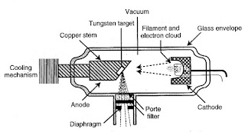

Gambar 1. Diagram skematik terjadinya sinar-x.

Unit X-Ray Diffraction (XRD). Adapun yang diuraikan pada karya ini terkait unit Water Flow/Cooling Water.
Prinsip dan fungsi dari Water Flow/Cooling Water adalah memanfaatkan sistem refrigerasi kompresi uap, tetapi tidak langsung mendinginkan udara. Water Flow/Cooling Water akan bekerja mendinginkan media air lalu dialirkan ke AHU (Air Handling Unit) dan FCU (Fan Coil Unit). AHU (Air Handling Unit) mengkondisikan dan mendistribusikan udara ke seluruh ruang tabung Water Flow/Cooling Water, sedangkan FCU (Fan Coil Unit) hanya mengkondisikan udara di ruang dan menghilangkan panas fluida pada tabung Water Flow/Cooling Water dengan- mempertahankan suhu supaya pada kondisi stabil di 20◦ Celsius.

TUJUAN
Tujuan karya ini dibuat adalah bisa digunakan sebagai acuan dalam melakukan perawatan dan pemelihara alat X-Ray Diffractometer (XRD) D8 Advance Bruker khususnya pada unit Chiller yang ada di Laboratorium Terpadu Fakultas Matematika dan Ilmu Pengetahuan Alam Universitas Sebelas Maret Surakarta. Dengan mengontrol software D8Tool Water Flow/Cooling Water pada perangkat komputer operator agar tidak turun di angka 3,50 lpm, karena angka 3,50 lpm merupakan batas minimum pada unit Chiller bila Flow/Cooling Water bila sudah ke angka 3,50 lpm terjadi CutOff pada pada generator X-Ray yang mengakibatkan X-Ray Tube tidak beroperasi/Off. Maka sebelum Water Flow/Cooling Water ke angka 3,50 lpm perlu penggantian filter yang terdapat pada Chiller dan penggantian air.

MANFAAT
Manfaat dari karya ini dibuat menjadikan unit X-Ray Diffractometer (XRD) dan Water Flow/Cooling Water khusunya yang ada di Laboratorium Terpadu Fakultas Matematika dan Ilmu Pengetahuan Alam Universitas Sebelas Maret Surakarta terpelihara dengan baik memperpanjang masa umur alat terhindar dari kerusakan yang lebih fatal.

HASIL DAN PEMBAHASAN
Water Flow/Cooling Water adalah suata alat pendukung dari unit X-Ray Diffractometer (XRD) yang bekerja yang bekerja berdasarkan perputaran/sirkulasi air berfungsi untuk pendinginan pada detector X-Ray tube dan generator X-Ray. Adapun Supply Water Flow/Cooling Water dapat dilihat pada Gambar 2.
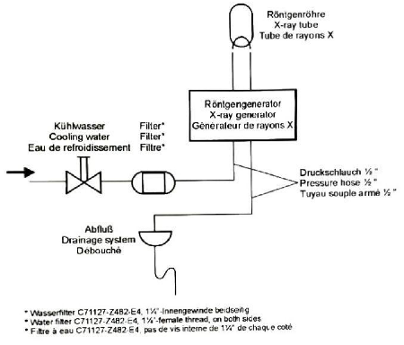

Gambar 2. Diagram skematik sistem cooler XRD

Dari Gambar 2 ada beberapa filter terpasang dengan fungsi untuk mencegah kotoran/ partikel masuk pada selang yang menuju flow sensor dan sprayer tube head. Unit Water Flow/Cooling Water sudah diseting minimum pada putaran air di 3,50 lpm (liter/menit) sebagai batas alarm, yang mana generator X-Ray akan mati jika menyentuh diangka tersebut. Selain itu ada Batasan warning yakni 3,50 lpm <x< 4 lpm alam indicator menyala merah terlihat pada Gambar 3.

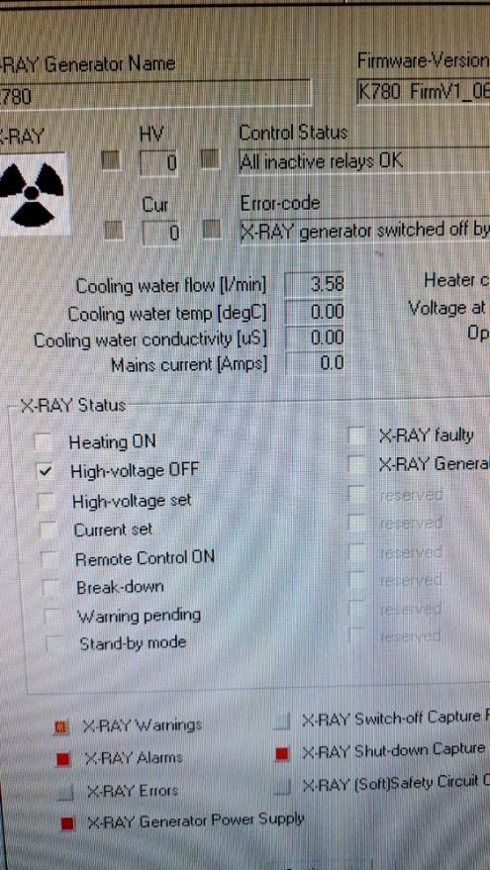

Gambar 3. Tampilan Water Flow/Cooling Water Chiller XRD

Untuk mengatasi hal tersebut dilakukan langkah-langkah sebagai berikut:
Bersihkan filter pada tabung chiller bila kotor bersihkan dengan air kran dan bilas dengan air aquades. Kemudian bersihkan tabung chiller menggunakan sepon halus dan bilas dengan air aquades. Bila filter yang menuju ke flow sensor kotor ganti dengan yang baru lihat Gambar 4.
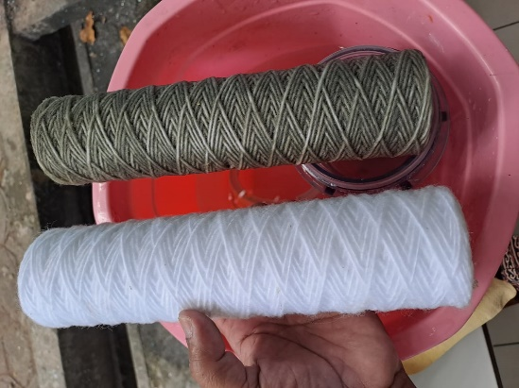

Gambar 4. Dua tipe filter air dalam sistem pendingan XRD

Lakukan Baypass dengan melepas selang yang menuju ke tube head terlihat selang pada posisi sebelum di Baypass lihat Gambar 5. Dan posisi setelah di Baypass lihat Gambar 6. Indikator Cooling Water naik ke 6.09 lpm menandakan sensor flow keadakan baik lihat Gambar 7.
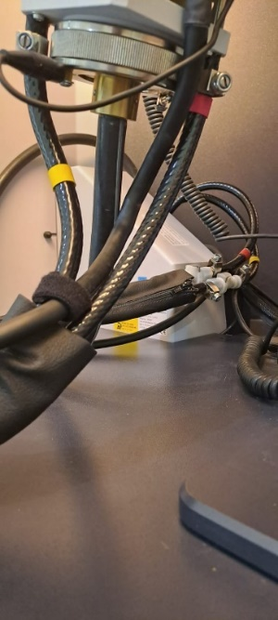

Gambar 5. Posisi selang sebelum di Baypass
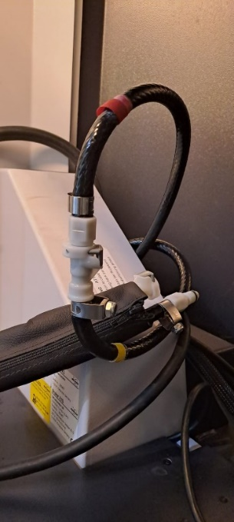

Gambar 6. Posisi Selang setelah di Baypass

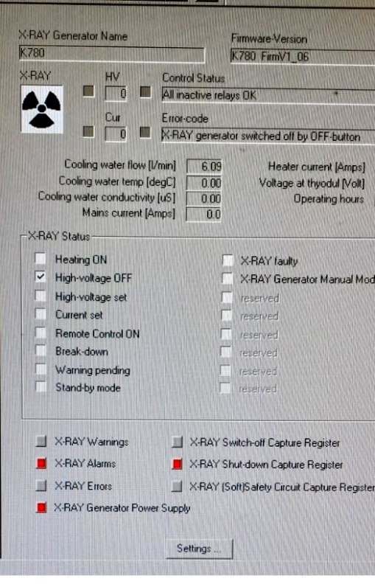

Gambar 7. Tampilan monitor saat selang posisi Baypass
Kosongkan isi air pada selang yang menuju tube head dengan menekan ke dua ujung konektor pada selang berlabel kuning dan merah lihat Gambar 8.
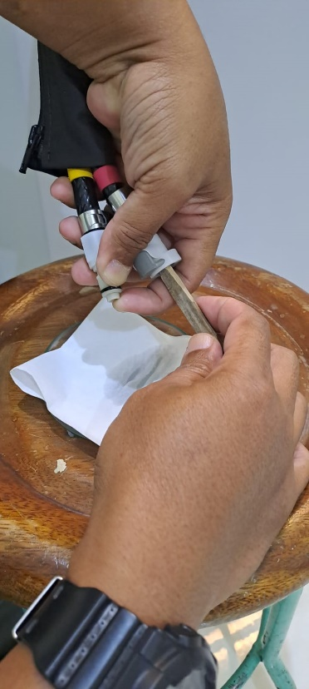

Gambar 8. Pengosongan air pada selang Tube Head
Isi tabung Chiller menggunakan air aquades dengan spesifikasi ph7/netral, sesuaikan isi air pada tabung dengan melihat indikator volume air (tanda panah) suhu air pada unit cooling water akan terjaga di 20◦ Celsius terlihat pada gambar 9.

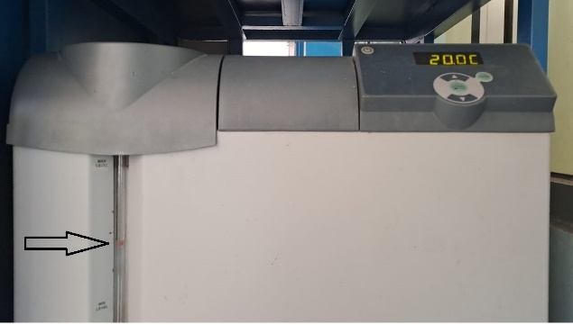

Gambar. 9 Indikator volume air pada unit cooling water

Langkah-langkah tersebut perlu dilakukan supaya alat X-Ray Diffractometer (XRD) dapat berfungsi normal.
Fungsi dan kegunaan Water Flow/Cooling Water sebagai pendinginan pada anoda karena mendapat energi gelombang panas yang dipancarkan oleh katoda dari tabung tube X-Ray dengan kecepatan tinggi sehingga diperlukan pendinginan pada suhu 20°Cesius pada area tabung tube head. Pada umumnya pendinginan yang digunakan menggunakan air tetapi khusus unit Water Flow/Cooling Water menggunakan air yang tidak mengandung kandungan logam atau anion, maka dipakai air aquades dengan ph7 atau netral supaya pada area filter selang dan tabung pada Water Flow/Cooling Water berkerak karena adanya kandungan logam atau anion. Dengan melakukan langkah – langkah tersebut menjadikan Water Flow/Cooling Water mencapai ≥ 4 lpm terlihat pada Gambar 10.
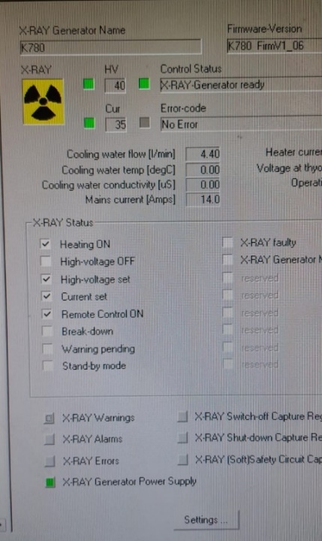

Gambar 10. Indikator Water Flow/Cooling Water mencapai 4,40 lpm

KESIMPULAN DAN SARAN
Setelah dilakukan penggantian filter pada chiller, Water Flow mencapai 4,40 lpm yang sebelumnya 3,58 lpm sehingga perlu perawatan dengan penggantian filter bila sudah terlihat kotor supaya unit X-Ray Diffractometer (XRD) dapat beroperasi.

DAFTAR PUSTAKA
Introductory User Manual D8 X-ray Diffractometer, Cooling Water Supply
Subaer, (2015). Pengantar Fisika Geopolimer. Jakarta: DP2M Dikti.

Nursanto, Edy., Idrus, Arifuddin., Amijaya, Hendra., Pramumijoyo, Subagyo,. (2011). Keterdapatan dan tipe mineral batubara serta metode analisisnya. Jurnal teknologi Technoscientia. ISSN: 1979-8415.

Widyawati, N. (2012). Analisa Pengaruh Heating Rate terhadap tingkat Kristal dan Ukuran Butir Lapisan BZT yang Ditumbuhkan dengan Metode Sol Gel. Surakarta: Universitas Sebelas Maret

https://waterchillers.com/blog/industrial-chiller-maintenance-preventative-checklist/

Pratapa, S. (2009). Difraksi Sinar-X untuk Sidikjari dalam Analisis Nanostruktur. Prosiding Seminar Nasional Hamburan Neutron Dan Sinar-X Ke 7, 1–5. https://digilib.batan.go.id/ppin/katalog/file/1410-7686-2009-1-0011.pdf

Munasir, Triwikantoro, M. Zainuri, & Darminto. (2012). UJI XRD DAN XRF PADA BAHAN MENERAL (BATUAN DAN PASIR) SEBAGAI SUMBER MATERIAL CERDAS (CaCO3 DAN SiO2). Jurnal Penelitian Fisika Dan Aplikasinya (JPFA), 2(1), 20–29.

A. A. Bunaciu, E. gabriela Udriştioiu, dan H. Y. Aboul-Enein, “X-Ray Diffraction: Instrumentation and Applications,” Crit. Rev. Anal. Chem., vol. 45, no. 4, hlm. 289–299, Okt 2015

Danang Dwi Wicaksono, Nugroho Imam Setiawan, Wahyu Wilopo, & Agung Harijoko. (2017). Teknik Preparasi Sampel dalam Analisis Mineralogi dengan XRD (X-Ray Diffraction) di Departemen Teknik Geologi, Fakultas Teknik, Universitas Gadjah Mada. PROCEEDING SEMINAR NASIONAL KEBUMIAN KE-10 “PERAN PENELITIAN ILMU KEBUMIAN DALAM PEMBANGUNAN INFRASTRUKTUR DI INDONESIA,” 1864–1880.
D. Wulansari, L. D. Setijadji, dan I. W. Warmada, “Karakterisasi Kandungan Mineral Dalam Bauksit Dengan Metode Xrd Semi-Kuantitatif Di Kawasan Tambang Tayan, Kalimantan Barat,” Proceeing Semin. Nas. Kebumian, hlm. 612–623, 2016
Subaer, (2015). Pengantar Fisika Geopolimer. Jakarta: DP2M Dikti.
Nursanto, Edy., Idrus, Arifuddin., Amijaya, Hendra., Pramumijoyo, Subagyo,. (2011). Keterdapatan dan tipe mineral batubara serta metode analisisnya. Jurnal teknologi Technoscientia. ISSN: 1979-8415.
Widyawati, N. (2012). Analisa Pengaruh Heating Rate terhadap tingkat Kristal dan Ukuran Butir Lapisan BZT yang Ditumbuhkan dengan Metode Sol Gel. Surakarta: Universitas Sebelas Maret.

